실전반 6회 · 플랫폼에서 데이터와 온톨로지 발행
Table of Contents

날짜·시간 | 2027-01-26 (화) 14:00~18:00 | 모듈 | M3 · 원 일정 10번
블록 | 확장 B4 · B7 / 플랫폼 B3 · B4 | 산출물 | 플랫폼 EKG를 조회하는 같은 에이전트
완료 확인 | 동일 asset_id로 교육용 조회와 플랫폼 조회를 대조
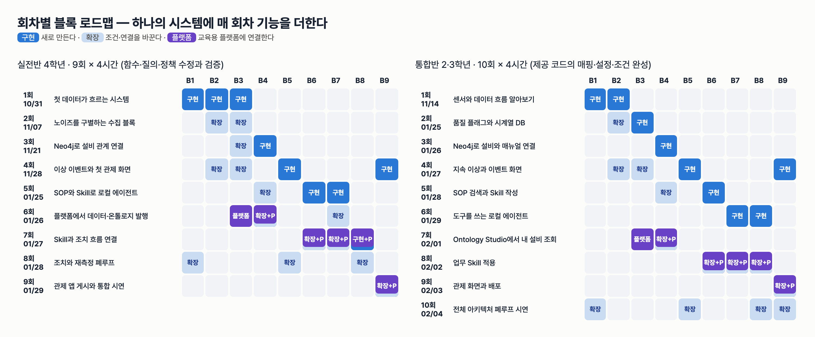
이번 회차가 다루는 블록

이번 회차에서 할 일
1~5회차는 모든 블록을 로컬 코드로 연결했다. 오늘부터 후반부 플랫폼 연결을 시작한다. 수업에서는 실제 uEngine 플랫폼의 개념과 API 모양을 재현한 교육용 플랫폼(Lab Platform, http://localhost:8910) 을 쓴다. 오늘 다루는 것은 Data Sources 계층의 Data Fabric 과 Ontology 계층의 Ontology Studio 다. 강사가 미리 등록한 교육용 DB(hydops_edu)를 확인하고, 제공된 클래스 매핑(설비·센서·SOP·조치는 그래프, 관측·사건·승인·조치 기록·재측정은 원천 DB 가상 연결)을 검토한 뒤 발행해 조회한다. 마지막으로 5회차 에이전트의 get_asset_context 도구 본체를 플랫폼 어댑터로 바꿔 끼우고, 같은 asset_id 에 대해 로컬 조회와 플랫폼 조회가 같은 판단 재료를 주는지 대조한다. 에이전트 코드는 한 줄도 바꾸지 않는다.

학습 목표
- Data Fabric 의 데이터소스 등록 정보·메타데이터·읽기 전용 질의로 교육용 DB 의 테이블과 행 수를 확인한다.
- Ontology Studio 매핑에서 graph 바인딩과 virtual 바인딩을 구분하고, 검증(validate)이 잡는 매핑 오류와 발행 전 조회 거부(409)를 재현한다.
- 발행된 스키마에서 객체 조회·관계 탐색·Behavior 호출을 실행하고, "발행"과 "데이터 존재"를 구분해 설명한다.
- graph.asset_context 와 같은 모양을 돌려주는 PlatformContext 를 고치고, HYD-01·HYD-02 에서 로컬과 플랫폼의 센서·적용 SOP·허용 조치가 같고 속성 차이만 있다는 것을 보인다.

1. 시작 전 준비 (복습·환경 확인)
cd lecture/system
curl -s localhost:8910/health; echo
curl -s localhost:8910/studio/schemas
강사 준비가 --upto ontology 까지면 published_version 이 null 이고, 강사가 기준 스키마를 발행해 두었으면 아래처럼 1 이다.
{"ok":true}
[{"schema_name":"HydraulicOps","description":"유압설비 냉각 이상 대응 — 설비·문서 지식은 그래프, 수치·실행 이력은 원천 DB 가상 연결 (교육용)","classes":9,"relationships":8,"published_version":1,"published_at":"2026-09-14T13:10:04.349585+00:00","dirty":false}]
5회차 복습: 에이전트 도구 get_asset_context(asset_id) 는 hydops/b7_agent/tools.py 의 get_asset_context_impl → graph.asset_context 를 부른다. 결과는 asset_id · found · asset · sensors · applicable_sops · allowed_actions 여섯 키다. 오늘 이 모양을 플랫폼에서 똑같이 만든다.

2. 핵심 개념
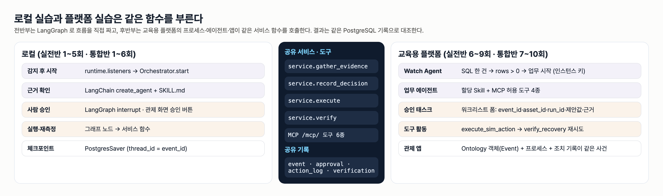
로컬 실습과 플랫폼 실습은 같은 함수를 부른다

2.1 교육용 플랫폼의 두 모듈
모듈 | 파일 | 오늘 쓰는 API
Data Fabric | labplatform/fabric.py | GET /fabric/datasources, POST /fabric/datasources/{name}/query (읽기 전용 트랜잭션, 쓰기 문장 거부)
Ontology Studio | labplatform/studio.py | POST /studio/schemas/import, PUT .../classes/{c}/binding, GET .../validate, POST .../publish, POST .../objects/{c}/fetch, GET .../objects/{c}/{key}/related/{rel}, POST .../objects/{c}/behaviors/{b}/invoke, POST .../golden

2.2 그래프 바인딩과 가상 연결
제공 템플릿 labplatform/templates/ontology_hydraulic.json 의 9개 클래스는 두 종류로 나뉜다.
바인딩 | 클래스 | 원천 | 이유
graph (label) | Asset · Sensor · SOP · Action | Neo4j 노드 | 설비·문서 지식은 관계 탐색이 필요하고 자주 바뀌지 않는다
virtual (datasource·table·column_map) | Observation · Event · Approval · ActionLog · Verification | hydops_edu PostgreSQL 테이블 | 수치·실행 이력은 원천 DB 에 남긴다. 그래프로 복사하지 않는다
관계 8개 중 HAS_SENSOR·GOVERNED_BY·ALLOWS 는 그래프 관계, HAS_EVENT·HAS_OBSERVATION·HAS_APPROVAL·HAS_ACTION·HAS_VERIFICATION 은 속성 조인이다. GOVERNED_BY 는 그래프의 APPLIES_TO 를 역방향으로 읽고 status = active 만 남긴다.
// lecture/system/labplatform/templates/ontology_hydraulic.json (발췌)
{"name": "GOVERNED_BY", "from": "Asset", "to": "SOP", "via": {"kind": "graph", "rel_type": "APPLIES_TO", "direction": "in", "where": {"status": "active"}}},
{"name": "HAS_EVENT", "from": "Asset", "to": "Event", "via": {"kind": "join", "from_property": "asset_id", "to_property": "asset_id"}}
주의: Neo4j 에 노드가 있다고 플랫폼 클래스가 되지 않는다. 클래스 매핑과 발행이 있어야 조회된다. 반대로 발행됐다고 데이터가 있는 것도 아니다. 발행 ≠ 데이터 존재.
주의: 교육용 플랫폼은 실제 플랫폼이 아니다. 같은 개념을 학생 노트북에서 돌도록 줄인 것이다. 대응 관계는 §10 에 정리한다.

3. 활동 1 — Data Fabric에 사전 등록된 교육용 DB 확인 · 50분

목표
강사가 등록한 hydops_edu 데이터소스의 계정·엔진·메타데이터를 확인하고, 읽기 전용 질의로 오늘 조회할 데이터가 실제로 있는지 본다.

따라 하기
- 콘솔 http://localhost:8910/console/ → Data Fabric 을 연다.
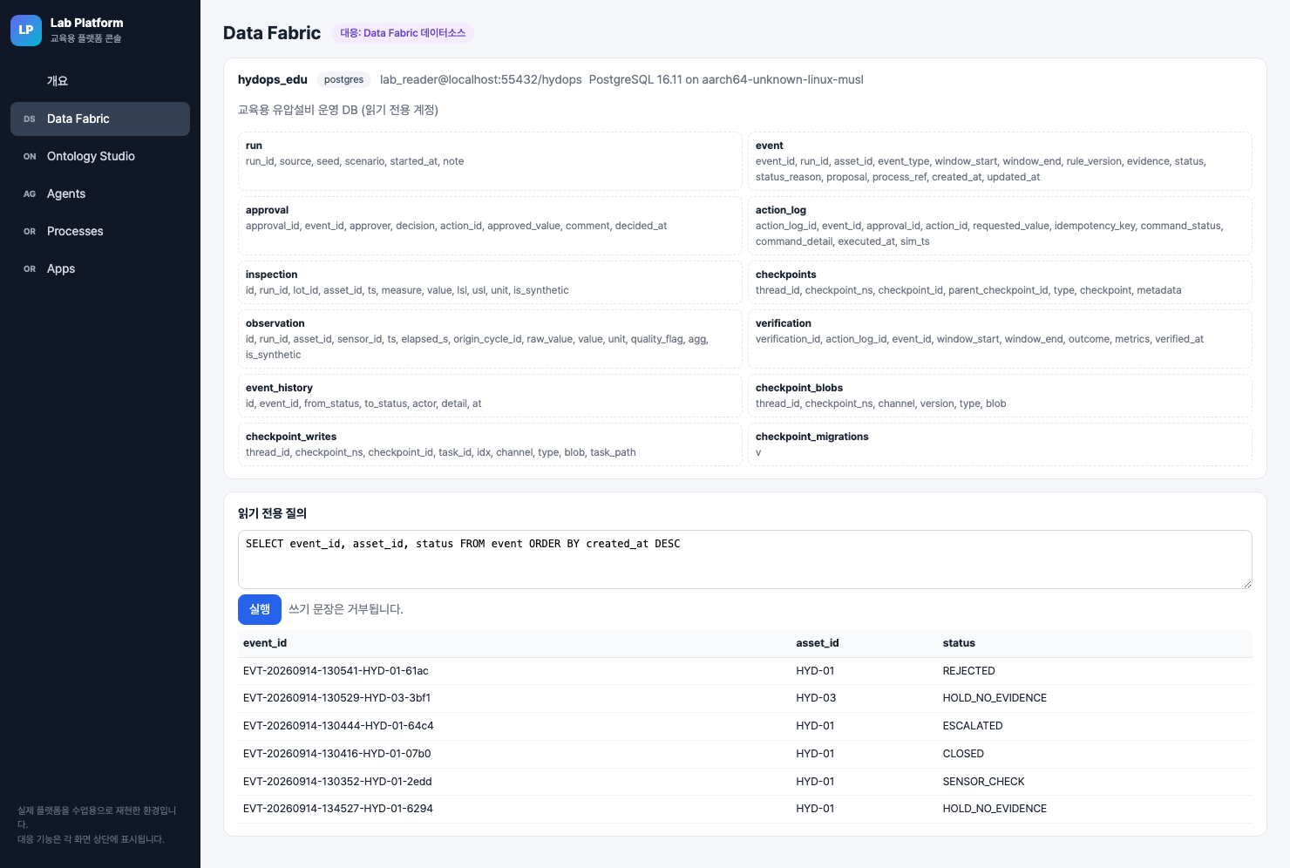
Data Fabric 데이터소스와 읽기 전용 질의
- 같은 내용을 API 로 확인한다.
curl -s localhost:8910/fabric/datasources | python3 -c "
import json,sys
for x in json.load(sys.stdin): print(x['name'], x['engine'], x['parameters'], x['server_version'], x['description'], sorted(x['metadata']['tables']))"
- 설비·센서별 관측 수와 사건 상태 분포를 읽기 전용으로 질의한다.
curl -s -XPOST localhost:8910/fabric/datasources/hydops_edu/query -H 'content-type: application/json' \
-d '{"sql":"SELECT asset_id, sensor_id, count(*) AS n FROM observation GROUP BY asset_id, sensor_id ORDER BY asset_id, sensor_id"}'
curl -s -XPOST localhost:8910/fabric/datasources/hydops_edu/query -H 'content-type: application/json' \
-d '{"sql":"SELECT event_type, status, count(*) AS n FROM event GROUP BY event_type, status ORDER BY 1,2"}'
- 쓰기 문장이 어떻게 막히는지 코드로 확인한다(실행하지 않는다).
# lecture/system/labplatform/fabric.py (발췌)
if re.search(r"\b(insert|update|delete|drop|alter|create|truncate|grant)\b", sql, re.I):
raise HTTPException(400, "Data Fabric 질의는 읽기 전용이다")
with psycopg.connect(_dsn(ds["parameters"]), row_factory=dict_row) as c:
c.execute("SET TRANSACTION READ ONLY")

확인 포인트
2단계:
hydops_edu postgres {'host': 'localhost', 'port': 55432, 'user': 'lab_reader', 'database': 'hydops', 'password': '******'} PostgreSQL 16.11 on aarch64-unknown-linux-musl 교육용 유압설비 운영 DB (읽기 전용 계정) ['action_log', 'approval', 'checkpoint_blobs', 'checkpoint_migrations', 'checkpoint_writes', 'checkpoints', 'event', 'event_history', 'inspection', 'observation', 'run', 'verification']
- 계정은 lab_reader(SELECT 전용), 비밀번호는 응답에서 가려진다.
- 메타데이터에 LangGraph 체크포인트 테이블(checkpoints 등)까지 보인다. 매핑 대상은 그중 5개(observation · event · approval · action_log · verification)뿐이다.
3단계 (리허설 DB, 수업 DB 는 수가 다르다):
{"rows":[{"asset_id":"HYD-01","sensor_id":"FS1","n":24235},{"asset_id":"HYD-01","sensor_id":"PS1","n":24235},{"asset_id":"HYD-01","sensor_id":"TS1","n":24235},{"asset_id":"HYD-02","sensor_id":"FS1","n":23871}, ... ,{"asset_id":"HYD-03","sensor_id":"TS1","n":20747}],"count":9}
{"rows":[{"event_type":"COOLING_ANOMALY","status":"CLOSED","n":2},{"event_type":"COOLING_ANOMALY","status":"ESCALATED","n":1},{"event_type":"COOLING_ANOMALY","status":"HOLD_NO_EVIDENCE","n":1},{"event_type":"COOLING_ANOMALY","status":"REJECTED","n":1},{"event_type":"PRODUCT_QUALITY","status":"HOLD_NO_EVIDENCE","n":1},{"event_type":"SENSOR_FAULT","status":"SENSOR_CHECK","n":1}],"count":6}
HYD-02 사건이 한 건도 없다는 것을 기록해 둔다. 활동 3 에서 "발행은 되었지만 데이터가 없다"를 만나는 이유다.

흔한 실수
- 데이터소스를 학생이 새로 등록한다. 교육용 DB 는 강사가 스코프된 읽기 전용 계정으로 사전 등록했다. 학생 과제는 확인이다.
- extract-metadata 를 다시 눌러 메타데이터를 갱신한다. 공유 문서가 바뀌므로 수업에서는 조회(GET)만 한다.
- 질의 결과의 ts 를 실제 수집 시각으로 읽는다. 시뮬레이터 재생 시각이다.

4. 활동 2 — Ontology Studio에서 제공 클래스 매핑 검토 · 50분

목표
제공 매핑을 표로 검토하고, 팀 스키마(Lab_<팀>)에서 일부러 매핑 오류를 넣어 검증·발행이 어떻게 막는지 본다. 기준 스키마 HydraulicOps 는 건드리지 않는다.

따라 하기
- 콘솔 Ontology Studio 에서 클래스 매핑 표를 연다. 발행 전이면 객체 조회가 거부된다.
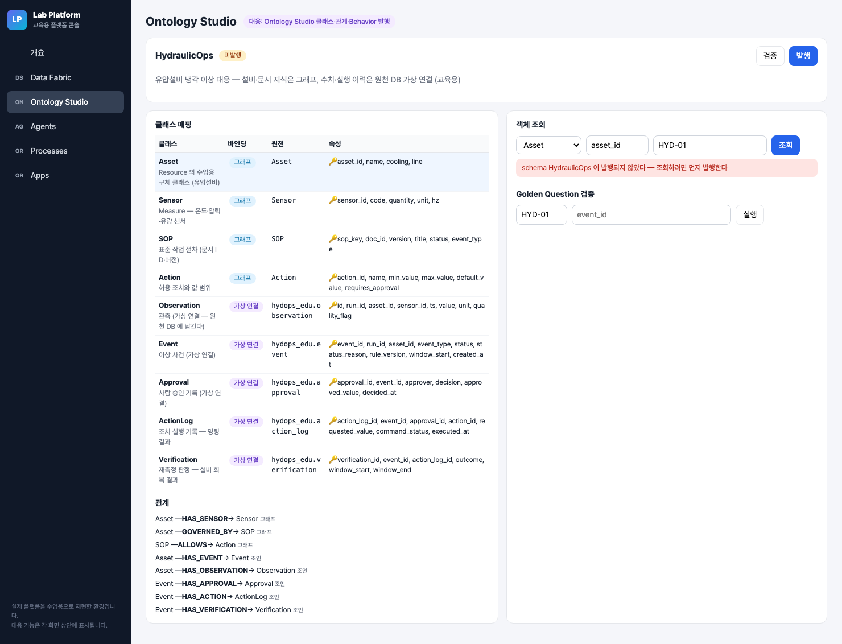
발행 전 객체 조회 거부
- 기준 스키마 검증 결과를 읽는다(읽기).
curl -s localhost:8910/studio/schemas/HydraulicOps/validate
- 팀 스키마를 가져오고, Event 의 status 속성을 없는 컬럼 state 에 잘못 매핑한 뒤 검증·발행해 본다. 아래 스크립트의 N 을 팀 이름으로 바꾼다.
PYTHONPATH=. .venv/bin/python - <<'EOF'
import json, httpx
P = "http://localhost:8910"; N = "Lab_teamA"
c = httpx.Client(timeout=30)
t = json.loads(open("labplatform/templates/ontology_hydraulic.json").read()); t["schema_name"] = N
def show(label, r): print(f"## {label} -> {r.status_code}\n{r.text[:300]}\n")
show("import", c.post(f"{P}/studio/schemas/import", json=t))
show("fetch before publish", c.post(f"{P}/studio/schemas/{N}/objects/Asset/fetch", json={"filters": {"asset_id": "HYD-01"}}))
ev = next(x for x in t["classes"] if x["name"] == "Event")
bad = json.loads(json.dumps(ev["binding"])); bad["column_map"][4]["column"] = "state"
c.put(f"{P}/studio/schemas/{N}/classes/Event/binding", json=bad)
show("validate bad", c.get(f"{P}/studio/schemas/{N}/validate"))
show("publish bad", c.post(f"{P}/studio/schemas/{N}/publish"))
c.put(f"{P}/studio/schemas/{N}/classes/Event/binding", json=ev["binding"])
show("validate ok", c.get(f"{P}/studio/schemas/{N}/validate"))
EOF

확인 포인트
2단계:
{"ok":true,"problems":[],"bindings":[{"class":"Asset","kind":"graph","label":"Asset","nodes":3},{"class":"Sensor","kind":"graph","label":"Sensor","nodes":9},{"class":"SOP","kind":"graph","label":"SOP","nodes":7},{"class":"Action","kind":"graph","label":"Action","nodes":4},{"class":"Observation","kind":"virtual","table":"observation"},{"class":"Event","kind":"virtual","table":"event"},{"class":"Approval","kind":"virtual","table":"approval"},{"class":"ActionLog","kind":"virtual","table":"action_log"},{"class":"Verification","kind":"virtual","table":"verification"}]}
graph 바인딩은 노드 수(Asset 3 · Sensor 9 · SOP 7 · Action 4)를, virtual 바인딩은 테이블 이름을 보고한다. 검증은 컬럼이 메타데이터에 있는지를 보지 행이 있는지는 보지 않는다.
3단계 (리허설에서 Lab_P06_Textbook 으로 실행한 결과, 응답은 앞부분만):
## fetch before publish -> 409
{"detail":"schema Lab_P06_Textbook 이 발행되지 않았다 — 조회하려면 먼저 발행한다"}
## validate bad -> 200
{"ok":false,"problems":["Event: 없는 컬럼 ['state']"], ...}
## publish bad -> 422
{"detail":{"error":"검증 실패 — 발행하지 않았다","ok":false,"problems":["Event: 없는 컬럼 ['state']"], ...}}
## validate ok -> 200
{"ok":true,"problems":[], ...}
매핑 검토표를 팀별로 채운다.
클래스 | 키 | 바인딩 | 원천 | 에이전트가 쓰는가
Asset | asset_id | graph | Asset | 예 (설비 확인)
Sensor | sensor_id | graph | Sensor | 예 (센서 목록)
SOP | sop_key | graph | SOP | 예 (적용 SOP)
Action | action_id | graph | Action | 예 (허용 조치·값 범위)
Event | event_id | virtual | hydops_edu.event | 7회차부터
…

흔한 실수
- 기준 스키마 HydraulicOps 에 오류를 넣어 본다. 다른 팀과 7회차 앱이 같은 스키마를 쓴다. 연습은 Lab_<팀> 에서만 한다.
- 검증 ok: true 를 "조회하면 데이터가 나온다"로 읽는다. 검증은 구조만 본다.
- SOP 클래스 속성에 effective_date·approver_role 이 없다는 것을 놓친다. 활동 4 비교에서 차이로 나온다.

5. 활동 3 — 스키마 발행과 설비·최근 상태 질의 · 50분

목표
팀 스키마를 발행하고, 객체 조회·관계 탐색·Behavior 호출·Golden Question 을 실행한다. 로컬 조회와 같은 값이 나오는지 한 가지를 먼저 대조한다.

따라 하기
- 활동 2 의 팀 스키마를 발행하고 조회한다.
PYTHONPATH=. .venv/bin/python - <<'EOF'
import httpx
P = "http://localhost:8910"; N = "Lab_teamA"; c = httpx.Client(timeout=30)
def show(label, r): print(f"## {label} -> {r.status_code}\n{r.text[:400]}\n")
show("publish", c.post(f"{P}/studio/schemas/{N}/publish"))
show("fetch Asset", c.post(f"{P}/studio/schemas/{N}/objects/Asset/fetch", json={"filters": {"asset_id": "HYD-01"}}))
show("fetch Event HYD-03", c.post(f"{P}/studio/schemas/{N}/objects/Event/fetch", json={"filters": {"asset_id": "HYD-03"}, "limit": 3}))
show("fetch Event HYD-02", c.post(f"{P}/studio/schemas/{N}/objects/Event/fetch", json={"filters": {"asset_id": "HYD-02"}, "limit": 3}))
EOF
- 기준 스키마에서 관계를 따라간다(에이전트 어댑터가 쓸 호출이다).
P=http://localhost:8910/studio/schemas/HydraulicOps
curl -s $P/objects/Asset/HYD-02/related/GOVERNED_BY; echo
curl -s "$P/objects/SOP/SOP-COOL-002@v1/related/ALLOWS"; echo
- Behavior Asset.recent_state 를 부르고, 같은 순간 로컬 도구 get_recent_window 와 비교한다.
PYTHONPATH=.:../labs/practical/S06 .venv/bin/python -c "
import platform_adapter as P
from hydops.b7_agent.tools import get_recent_window_impl
rows = P.PlatformContext().recent_state('HYD-01'); loc = get_recent_window_impl('HYD-01', 60)['sensors']
for r in rows:
l = loc[r['sensor_id']]
print(r['sensor_id'], 'platform', r['samples'], r['avg_valid'], r['max_valid'], r['bad_quality'], '| local', l['samples'], l['valid_mean'], l['valid_max'], l['quality']['valid_ratio'], l.get('sensor_state'), l.get('sustained_anomaly'))
"
- Golden Question 을 두 설비로 실행한다.
curl -s -XPOST localhost:8910/studio/schemas/Lab_teamA/golden -H 'content-type: application/json' \
-d '{"params":{"asset_id":"HYD-02","event_id":"EVT-NOPE"}}' | python3 -c "
import json,sys
for q in json.load(sys.stdin)['results']: print(q['answered'], q['question'], [(s['step'], s.get('count'), s.get('error')) for s in q['steps']])"

확인 포인트
1단계:
## publish -> 200
{"schema_name":"Lab_P06_Textbook","published_version":1,"classes":9,"relationships":8,"bindings":[...]}
## fetch Asset -> 200
{"schema_name":"Lab_P06_Textbook","published_version":1,"class":"Asset","binding_kind":"graph","count":1,"objects":[{"asset_id":"HYD-01","name":"유압설비 1호기","cooling":"수랭식 냉각기","line":"L1"}]}
## fetch Event HYD-03 -> 200
{... "binding_kind":"virtual","count":1,"objects":[{"event_id":"EVT-20260914-130529-HYD-03-3bf1","run_id":"RUN-ac9c8f2681","asset_id":"HYD-03","event_type":"COOLING_ANOMALY","status":"HOLD_NO_EVIDENCE","status_reason":"근거 없음", ...}]}
## fetch Event HYD-02 -> 200
{... "binding_kind":"virtual","count":0,"objects":[],"note":"발행은 되었지만 조건에 맞는 데이터가 없다 (발행 ≠ 데이터 존재)"}
2단계:
{"from":"Asset:HYD-02","relationship":"GOVERNED_BY","to":"SOP","count":4,"objects":[{"sop_key":"SOP-VER-001@v1",...},{"sop_key":"SOP-SEN-001@v1",...},{"sop_key":"SOP-ESC-001@v1",...},{"sop_key":"SOP-COOL-002@v1","doc_id":"SOP-COOL-002","version":1,"title":"냉각 이상 확인 (2호기 공랭식)","status":"active","event_type":"COOLING_ANOMALY"}]}
{"from":"SOP:SOP-COOL-002@v1","relationship":"ALLOWS","to":"Action","count":1,"objects":[{"action_id":"FAN_BOOST","name":"냉각 팬 증속","min_value":1.0,"max_value":1.5,"default_value":1.3,"requires_approval":true}]}
관계 탐색 결과의 순서는 로컬 질의(ORDER BY doc_id)와 다르다. 어댑터가 정렬해야 하는 이유다.
3단계 (시각에 따라 값이 다르다):
FS1 platform 60 7.21 7.41 0 | local 60 7.21 7.41 1.0 None None
PS1 platform 60 120.16 124.79 0 | local 60 120.16 124.79 1.0 None None
TS1 platform 60 54.08 54.72 0 | local 60 54.08 54.72 1.0 VALID False
평균·최댓값은 같다. 차이는 판정 필드다. Behavior 는 SQL 집계(표본 수·평균·최댓값·품질 불량 수)만 주고, 로컬 도구는 sensor_state·sustained_anomaly·최장 결측을 코드로 계산해 준다. 그리고 Behavior SQL 은 run_id 조건 없이 설비의 마지막 60초를 본다. 에이전트의 센서 품질 판단(Skill 1단계)을 오늘 Behavior 로 바꾸지 않는 이유다.
4단계:
True HYD-01의 최근 온도는 유효한 센서 관측이며 지속 이상인가? [('설비의 센서 찾기 (그래프)', 3, None), ('최근 60초 상태 (Behavior, 원천 DB)', 3, None)]
True 이 설비에 적용되는 최신 냉각 이상 SOP와 허용 조치는 무엇인가? [('적용 SOP (active 만)', 4, None), ('냉각 이상 SOP 가 허용하는 조치', 1, None)]
False 어떤 근거로 누가 승인했으며 조치 후 새 관측은 회복했는가? [('사건', 0, None), ('승인', None, 'Event EVT-NOPE not found'), ('조치 실행 기록', None, 'Event EVT-NOPE not found'), ('재측정 판정', None, 'Event EVT-NOPE not found')]
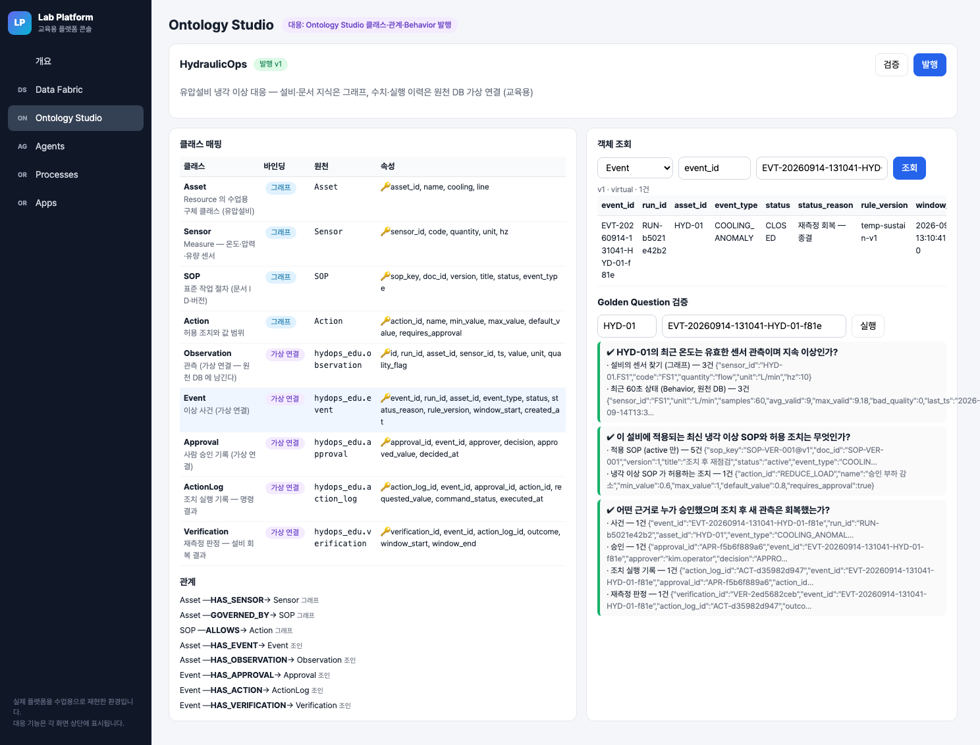
발행 v1, Event 조회, Golden Question 3개 통과
HYD-01 과 실제 CLOSED 사건 ID 로 실행하면 세 질문 모두 True(Q2 적용 SOP 5건, Q3 사건·승인·조치·재측정 각 1건)였다.

흔한 실수
- Golden answered: true 를 "정답을 맞혔다"로 읽는다. 검증 함수는 각 단계 결과가 비어 있지 않은지만 본다. 위 HYD-02 실행에서 Q2 둘째 단계는 템플릿에 고정된 SOP-COOL-001@v2(HYD-01 SOP)의 조치를 조회하고도 True 였다. 질문 문구도 "HYD-01의…" 로 고정돼 있다.
- 발행 후 매핑을 바꾸고 다시 발행하지 않는다. 스키마는 dirty: true 가 되고 Neo4j 의 _OntologyModel 메타는 이전 발행 그대로인데, 교육용 fetch_objects 는 저장된 현재 매핑으로 조회한다(studio.py 는 발행 여부만 확인한다). 응답의 published_version 과 실제 매핑이 어긋나므로 바꿨으면 반드시 검증·재발행한다.
- 클래스에 없는 속성으로 거른다. Asset 을 {"educational": true} 로 fetch 하면 400 {"detail":"Asset 에 속성 educational 가 없다"}, 정의되지 않은 관계를 따라가면 404 {"detail":"relationship NOPE from Asset not defined"} 가 온다. 로컬 그래프에 있는 속성·관계라도 매핑에 없으면 플랫폼에서는 없다.

6. 활동 4 — 컨텍스트 조회를 플랫폼 어댑터로 바꾸어 결과 비교 · 50분

목표
labs/practical/S06/platform_adapter.py 의 PlatformContext.asset_context 와 compare_contexts 를 고친다. 고친 어댑터를 에이전트 도구에 끼워 같은 사건의 제안이 로컬과 같은지 확인한다.

따라 하기
- 시작본 어댑터의 SOP 조회 부분을 읽는다.
# lecture/labs/practical/S06/platform_adapter.py (시작본 발췌)
found = self.fetch("Asset", {"asset_id": asset_id}, limit=1)
sensors = self.related("Asset", asset_id, "HAS_SENSOR")["objects"]
sops = self.fetch("SOP", {"status": "active"})["objects"]
allowed = []
for s in sops:
for a in self.related("SOP", s["sop_key"], "ALLOWS")["objects"]:
allowed.append({k: a.get(k) for k in ACTION_FIELDS})
- 시작본으로 HYD-01·HYD-02 를 대조한다.
PYTHONPATH=.:../labs/practical/S06 .venv/bin/python -c "
import json, platform_adapter as P
pc = P.PlatformContext()
for a in ['HYD-01', 'HYD-02']:
p = pc.asset_context(a); l = P.local_context(a)
print(a, [s['doc_id']+'@v'+str(s['version']) for s in p['applicable_sops']], [x['action_id'] for x in p['allowed_actions']])
print(' ', json.dumps(P.compare_contexts(l, p), ensure_ascii=False))
"
- TODO 를 고친다. SOP 는 related("Asset", asset_id, "GOVERNED_BY") 로, 조치는 action_id 로 한 번만, 비교는 판단에 쓰는 키의 집합으로, 속성 차이는 field_gaps 로 따로 모은다. 같은 명령을 다시 실행하고 HYD-03·HYD-99 도 넣어 본다.
- 고친 어댑터를 에이전트 도구에 끼운다. use_context_provider 는 tools.get_asset_context_impl 이름을 잠시 바꿔 치우는 제공 함수다(시스템 파일은 고치지 않는다).
PYTHONPATH=.:../labs/practical/S06 .venv/bin/python -c "
import platform_adapter as P
from hydops.b7_agent.agent import propose_for_event
pc = P.PlatformContext()
for eid in ['EVT-20260914-130529-HYD-03-3bf1', 'EVT-20260914-131041-HYD-01-f81e', 'EVT-20260914-130352-HYD-01-2edd']:
lo = propose_for_event(eid, mode='offline')
with P.use_context_provider(pc.asset_context):
pl = propose_for_event(eid, mode='offline')
print(eid[-11:], lo['proposal']['decision'], pl['proposal']['decision'], lo['proposal'] == pl['proposal'], [t['result_summary'] for t in pl['tool_trace'] if t['tool'] == 'get_asset_context'])
" 2>&1 | grep -v Warn

확인 포인트
2단계, 시작본 (HYD-02 에 HYD-01 의 SOP 와 REDUCE_LOAD 가 섞였다):
HYD-01 ['SOP-COOL-001@v2', 'SOP-COOL-002@v1', 'SOP-ESC-001@v1', 'SOP-LOAD-001@v1', 'SOP-SEN-001@v1', 'SOP-VER-001@v1'] ['REDUCE_LOAD', 'FAN_BOOST', 'ESCALATE', 'REDUCE_LOAD', 'SENSOR_CHECK']
{"asset_id": "HYD-01", "found": [true, true], "sensors_equal": true, "sops_equal": false, "actions_equal": false, "only_local": {}, "only_platform": {}, "field_gaps": [], "match": false}
HYD-02 ['SOP-COOL-001@v2', 'SOP-COOL-002@v1', 'SOP-ESC-001@v1', 'SOP-LOAD-001@v1', 'SOP-SEN-001@v1', 'SOP-VER-001@v1'] ['REDUCE_LOAD', 'FAN_BOOST', 'ESCALATE', 'REDUCE_LOAD', 'SENSOR_CHECK']
{"asset_id": "HYD-02", "found": [true, true], "sensors_equal": true, "sops_equal": false, "actions_equal": false, "only_local": {}, "only_platform": {}, "field_gaps": [], "match": false}
3단계, 고친 뒤:
asset_id | API 호출 수 | match | 센서·SOP·조치 | field_gaps
HYD-01 | 8 | true | 모두 같음 | applicable_sops.approver_role, applicable_sops.effective_date, asset.educational
HYD-02 | 7 | true | 모두 같음 | 위와 같음
HYD-03 | 3 | true | SOP 0 · 조치 0 로 같음 | asset.educational
HYD-99 | 1 | true | found: [false, false] | —
HYD-02 플랫폼 결과: 적용 SOP SOP-COOL-002 → SOP-ESC-001 → SOP-VER-001 → SOP-SEN-001, 허용 조치 FAN_BOOST(1.0~1.5, 기본 1.3) · ESCALATE · SENSOR_CHECK. 로컬 graph.asset_context('HYD-02') 와 순서까지 같다. 다른 것은 발행된 SOP 클래스에 없는 effective_date·approver_role 이 None 인 점과, Asset 클래스에 없는 educational 속성이다. 딕셔너리 전체 == 는 네 설비 중 HYD-99 만 같다고 판정한다. 속성 차이와 판단 재료 불일치를 나눠 보고하는 것이 비교 함수의 목적이다.
4단계:
HYD-03-3bf1 HOLD HOLD True [{'sops': [], 'allowed': []}]
HYD-01-f81e ESCALATE ESCALATE True [{'sops': ['SOP-COOL-001 v2', 'SOP-ESC-001 v1', 'SOP-LOAD-001 v1', 'SOP-VER-001 v1', 'SOP-SEN-001 v1'], 'allowed': ['REDUCE_LOAD', 'ESCALATE', 'SENSOR_CHECK']}]
HYD-01-2edd SENSOR_CHECK SENSOR_CHECK True []
같은 에이전트 코드가 플랫폼 조회로 같은 제안을 냈다. 센서 오류 사건은 설비 맥락을 조회하지 않으므로 목록이 비어 있다.
같은 4단계를 시작본 어댑터로 HYD-03 사건에 돌리면 get_asset_context 요약이 sops 6건 · allowed REDUCE_LOAD, FAN_BOOST, ESCALATE, REDUCE_LOAD, SENSOR_CHECK 로 오염되지만 결정은 여전히 HOLD 였다. search_sop 가 로컬 그래프 확인으로 HYD-03 절을 하나도 돌려주지 않았기 때문이다. 한 도구가 틀려도 다른 겹이 막은 것이지 어댑터가 맞은 것이 아니다. HYD-02 사건이었다면 코드상 오프라인 에이전트가 오염된 목록의 첫 설비 조치 REDUCE_LOAD 를 고르고, 로컬 그래프를 읽는 propose_action 의 action_allowed_by_sop 검사에서 실패해 FAN_BOOST 제안 대신 HOLD 가 된다(리허설 DB 에는 HYD-02 사건이 없어 실행으로 확인하지는 않았다).
주의: 오늘 바꾼 것은 get_asset_context 한 도구다. search_sop 의 그래프 확인과 propose_action 의 허용 조치 검사(executor.allowed_action)는 여전히 로컬 Neo4j 를 읽는다. "에이전트 전체가 플랫폼으로 옮겨졌다"고 쓰지 않는다.

흔한 실수
- 비교를 딕셔너리 == 로 끝낸다. 늘 불일치가 나고, 진짜 불일치(다른 설비 SOP)와 속성 누락을 구분하지 못한다.
- SOP 클래스를 status 로만 조회한다. 발행된 클래스는 설비 관계를 모른다. 설비 범위는 관계 GOVERNED_BY 가 준다.
- 플랫폼 장애 때 어댑터가 예외를 삼키고 빈 맥락(found: false)을 돌려준다. 에이전트가 "없는 설비"로 HOLD 해 원인이 가려진다. 제공 _json 은 409·오류를 PlatformError 로 올린다.

7. 실습 과제
- 실전반: labs/practical/S06/ — platform_adapter.py
  - PlatformContext.asset_context: 없는 설비 · 센서 정렬 · GOVERNED_BY 관계와 사건 유형·순서 · 허용 조치 중복 제거
  - compare_contexts: 없는 설비 분기 · 판단 키 집합 비교 · only_local/only_platform · field_gaps
- 검증 방법: 1부는 가짜 플랫폼 응답(httpx.MockTransport)으로 어댑터 논리를, 2부는 실행 중인 :8910 의 발행된 HydraulicOps 를 읽기 전용(fetch·related·invoke)으로 HYD-01·02·03·99 대조. 어댑터가 GET 과 fetch 외의 호출을 하지 않았는지도 본다.
- 확인 명령: cd lecture/system && PYTHONPATH=. .venv/bin/python -m pytest ../labs/practical/S06 -q
시작본 실행 결과:
8 failed, 2 passed in 0.71s
모두 고친 뒤: 10 passed. 플랫폼 서버가 없으면 2부 3개(4개 테스트)가 건너뛰어진다. 그 경우 플랫폼 실습 완료로 기록하지 않는다.

8. 완료 확인 체크리스트
- hydops_edu 가 lab_reader 계정의 postgres 데이터소스이고 매핑 대상 5개 테이블이 메타데이터에 있다.
- 읽기 전용 질의로 설비별 관측 수와 사건 상태 분포를 기록했다.
- 매핑 검토표에서 graph 4개·virtual 5개 클래스와 키를 채웠다.
- 팀 스키마에서 발행 전 조회 409, 없는 컬럼 매핑의 검증 실패와 발행 422 를 재현했다.
- 발행 후 Asset 객체, HYD-03 Event 1건, HYD-02 Event 0건(발행 ≠ 데이터 존재)을 확인했다.
- Behavior recent_state 와 로컬 get_recent_window 를 같은 순간에 비교하고 판정 필드 차이를 적었다.
- 같은 asset_id(HYD-01·HYD-02)로 로컬·플랫폼 맥락을 대조해 match: true 와 field_gaps 를 보고했다.
- 어댑터를 끼운 에이전트가 세 사건에서 로컬과 같은 제안을 냈다.
- pytest ../labs/practical/S06 -q 가 10 passed 다(건너뜀 없이).
- 팀 Lab_ 스키마 이름을 강사에게 제출했다.

9. 회고 (10분)
- 발행된 SOP 클래스에 approver_role 이 없다. 7회차 승인 태스크에서 "누가 승인하나"를 플랫폼만으로 답해야 한다면 무엇을 바꿔야 하고, 그 변경은 누가(학생·강사·플랫폼 관리자) 해야 하는가?
- Behavior recent_state 는 평균·최댓값은 로컬과 같았지만 sensor_state 가 없었다. 판정 로직을 SQL Behavior 로 옮기는 것과 도구 코드에 두는 것은 각각 무엇이 좋은가?
- 시작본 어댑터가 HYD-03 에서 틀린 맥락을 줘도 결정은 HOLD 였다. "결과가 같으니 괜찮다"고 판단하면 안 되는 이유를 HYD-02 로 설명한다.
개인 설명 과제 — 내가 설명할 질의 또는 실패 분기 하나: 팀원 각자 다음 중 하나를 골라 2분 안에 설명한다. (a) GOVERNED_BY 관계가 APPLIES_TO 를 역방향으로 읽어 HYD-02 SOP 4건을 찾는 Cypher(studio.related) · (b) 없는 컬럼 매핑이 422 로 막히는 분기 · (c) HYD-02 Event 조회가 0건인데 오류가 아닌 이유 · (d) compare_contexts 의 field_gaps 와 only_platform 이 다른 문제를 가리키는 이유 · (e) Golden Q2 가 HYD-02 에서 True 인데 믿으면 안 되는 이유.

10. 실제 플랫폼 대응
교육용 플랫폼 기능 | 실제 플랫폼 기능 | 다른 점
Data Fabric POST /fabric/datasources (engine=postgres), extract-metadata, 읽기 전용 query | Data Fabric 데이터소스 | 교육용은 PostgreSQL 한 엔진만, 메타데이터를 JSON 문서 한 테이블(labplatform.doc)에 둔다. 쓰기 거부는 키워드 검사 + SET TRANSACTION READ ONLY 로 단순화
Ontology Studio 클래스·관계·바인딩(graph/virtual) | Ontology Studio 클래스·관계 매핑 | 교육용 바인딩은 Neo4j 라벨 또는 테이블 컬럼 대응 두 종류뿐이다. 관계는 그래프 관계형·속성 조인형 두 종류
GET .../validate, POST .../publish → _OntologyModel/_OntologyClass/_OntologyProperty | Ontology Studio 발행 | 교육용 검증은 키 속성 1개·바인딩 존재·컬럼 존재만 본다. 발행 버전은 정수 증가, 이전 버전 조회 기능 없음
objects/{c}/fetch, related/{rel} | 발행된 온톨로지 객체 조회·관계 탐색 | 교육용 필터는 속성 같음(=) 조건만, 페이지네이션 없음(limit)
Behavior Asset.recent_state (SQL 템플릿) | Ontology Studio Behavior | 교육용 Behavior 는 매개변수 SQL 한 문장. 코드 실행·권한 구분 없음
POST .../golden | Golden Question 검증 | 교육용은 단계 결과가 비어 있지 않은지만 확인한다(정답 비교 없음)
학생 PlatformContext 어댑터 | 에이전트의 온톨로지 조회 연결 | 교육용은 수업 코드의 도구 본체를 바꿔 끼운다. 실제 플랫폼의 에이전트 연결 방식은 7회차(MCP·업무 에이전트)에서 다룬다

강사 노트
시간 배분
시각 | 내용
14:00~14:50 | 활동 1 Data Fabric (콘솔 둘러보기 15분, API·질의 25분, 사건 분포 기록 10분)
14:50~15:40 | 활동 2 매핑 검토 (템플릿 읽기 20분, 팀 스키마 오류 재현 30분)
15:40~16:10 | 휴식 30분
16:10~17:00 | 활동 3 발행·조회 (팀 스키마 발행, 관계·Behavior·Golden)
17:00~17:50 | 활동 4 어댑터 수정·대조·에이전트 교체, pytest
17:50~18:00 | 회고
사전 준비
- 서버: scripts/servers.sh local 4(강사). 5회차와 같은 로컬 오케스트레이션이다. 플랫폼 프로세스 모드는 7회차부터.
- scripts/bootstrap_platform.py --upto ontology 로 데이터소스 등록·메타데이터·기준 스키마 가져오기까지 한다. 기준 HydraulicOps 발행은 수업 시작 전 강사가 한 번 한다(--upto publish). 학생 발행은 팀별 Lab_<팀> 스키마로 한다. 기준 스키마를 여러 팀이 번갈아 가져오거나 발행하면 매핑이 덮이고 7·9회차 앱이 영향을 받는다.
- 활동 4 의 사건 ID 는 수업 DB 에서 HOLD_NO_EVIDENCE · CLOSED · SENSOR_CHECK 하나씩 골라 칠판에 적는다. HYD-02 사건이 있으면 FAN_BOOST 대조에 추가한다.
- 수업 뒤 팀 Lab_ 스키마 정리: 교육용 플랫폼에는 스키마 삭제 API 가 없다. 강사가 labplatform.db.delete('ontology', 이름) 과 해당 _OntologyModel {name}·_OntologyClass/_OntologyProperty {model} 노드 삭제를 팀 이름별로 실행한다(HydraulicOps 는 제외). 리허설의 Lab_P06_Textbook 은 이 방법으로 지웠다.
장애 대응
- 교육용 플랫폼이 멈추면 활동 1~3 은 S11·S12·S13 스크린샷과 템플릿 JSON 읽기로 진행하고, 활동 4 는 lab 테스트 1부(가짜 응답)로 어댑터 논리를 완성한다. 이 경우 플랫폼 실습 완료로 기록하지 않고 7회차 시작 전 30분 보충에서 2부 테스트와 에이전트 교체를 다시 한다.
- fetch 가 409 면 기준 스키마가 발행되지 않은 것이다. 학생이 HydraulicOps 를 발행하지 않게 하고 강사가 발행한다.
- 메타데이터에 테이블이 없다는 검증 오류가 나면 강사가 extract-metadata 를 한 번 실행한다(학생은 실행하지 않는다).

용어
용어 | 뜻
교육용 플랫폼 (Lab Platform) | 실제 uEngine 플랫폼의 개념·API 모양을 수업 환경에 재현한 서버(:8910). 실제 플랫폼이 아니다
데이터소스 | Data Fabric 에 등록한 원천 DB 연결 정보. 오늘은 hydops_edu(읽기 전용 계정)
메타데이터 추출 | 데이터소스의 테이블·컬럼 목록을 읽어 저장하는 것. 가상 연결 검증에 쓴다
클래스 매핑 | 온톨로지 클래스의 속성을 원천(그래프 라벨 또는 테이블 컬럼)에 대응시키는 정의
graph 바인딩 | 클래스를 Neo4j 노드 라벨에 연결
virtual 바인딩 (가상 연결) | 클래스를 원천 DB 테이블에 연결. 데이터를 복사하지 않고 조회 때 SQL 로 읽는다
발행 | 검증을 통과한 매핑을 버전으로 고정해 조회 가능하게 하는 것. 데이터 존재와 다르다
Behavior | 클래스에 붙인 매개변수 조회(교육용은 SQL 템플릿)
Golden Question | 온톨로지가 답해야 하는 업무 질문과 그 조회 단계
EKG | 설비·문서 지식과 원천 데이터를 연결한 기업 지식 그래프. 오늘은 발행된 HydraulicOps
플랫폼 어댑터 | 에이전트 도구가 기대하는 모양을 유지한 채 조회 원천을 플랫폼 API 로 바꾸는 코드
field_gaps | 한쪽(로컬)에만 값이 있는 속성 목록. 판단 재료 불일치와 구분한다

